Одобрена

решением комиссии по противодействию коррупции в органах местного самоуправления муниципального образования Переволоцкий район

(протокол от 02.08.2019 № 2)

Администрация Переволоцкого района
Оренбургской области

ПАМЯТКА

«О запретах, касающихся получения подарка муниципальными служащими»

Федеральный закон

от 2 марта 2007 г. N 25-ФЗ

"О муниципальной службе в Российской Федерации"

Федеральный закон

от 25 декабря 2008 № 273

«О противодействии коррупции»

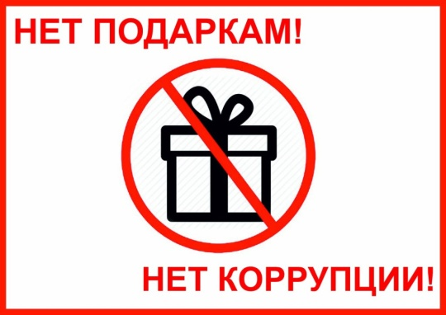

п. Переволоцкий 2019 год

В связи с прохождением муниципальной службы Статья 14. п.5 Федерального закона «О муниципальной службе в Российской Федерации» от 02.03.2007 № 25-ФЗ и статьи 12.1 п. 7 Федерального закона «О противодействии коррупции» муниципальному служащему запрещается получать в связи с должностным положением или в связи с исполнением должностных обязанностей вознаграждения от физических и юридических лиц (подарки, денежное вознаграждение, ссуды, услуги, оплату развлечений, отдыха, транспортных расходов и иные вознаграждения). Подарки, полученные муниципальным служащим в связи с протокольными мероприятиями, со служебными командировками и с другими официальными мероприятиями, признаются муниципальной собственностью и передаются муниципальным служащим по акту в орган местного самоуправления, избирательную комиссию муниципального образования, в которых он замещает должность муниципальной службы, за исключением случаев, установленных Гражданским кодексом Российской Федерации. Муниципальный служащий, сдавший подарок, полученный им в связи с протокольным мероприятием, со служебной командировкой или с другим официальным мероприятием, может его выкупить в порядке, устанавливаемом нормативными правовыми актами Российской Федерации.

Должностные лица обязаны уведомлять муниципальный орган обо всех случаях получения подарка

Уведомление составляется по форме, утвержденной Постановлением Правительства РФ от 09 января 2014 года № 10 «О порядке сообщения отдельными категориями лиц о получен6ии подарка в связи с их должностными положением или исполнением ими служебных (должностных) обязанностей, сдачи и оценки подарка, реализации (выкупа) и зачисления средств, вырученных от его реализации».
Уведомление о получении подарка

_____________________________
наименование уполномоченного
___________________________
структурного подразделения муниципального органа
______________________
от _________________________
__________________________
(ф.и.о., занимаемая должность)

Уведомление о получении подарка от "__" ________ 20__ г.

Извещаю о получении____________________________________________
(дата получения)
подарка(ов) на ____________________________________________________
(наименование протокольного мероприятия, служебной командировки, другого
________________________________________________________________________________________официального мероприятия, место и дата проведения)
Наименование подарка | Характеристика подарка, его описание | Количество предметов | Стоимость в рублях <*>
1.
2.
3.
Итого

Приложение: ________________________ на _____ листах.
(наименование документа)
Лицо, представившее
уведомление _________ _________________________ "__" ____ 20__ г.
(подпись) (расшифровка подписи)
Лицо, принявшее
уведомление _________ _________________________ "__" ____ 20__ г.
(подпись) (расшифровка подписи)

Регистрационный номер в журнале регистрации уведомлений ___________________ "__" _________ 20__ г.

! Уведомление предоставляется не позднее 3 рабочих дней со дня получения подарка.
! В случае если подарок получен во время служебной командировки, уведомление представляется не позднее 3 рабочих дней со дня возвращения лица, получившего подарок, из служебной командировки.
! При невозможности подачи уведомления в указанные сроки, по причине, не зависящей от лица, замещающего муниципальную должность, муниципального служащего уведомление представляется в муниципальный орган не позднее дня, следующего за днем устранения причины.
! Уведомление составляется в двух экземплярах, один из которых возвращается лицу, представившему уведомление, с отметкой о регистрации.
! Подарок, стоимость которого подтверждается документами и превышает 3 тыс. рублей либо стоимость которого получившим его служащему, работнику неизвестна, сдается ответственному лицу уполномоченного структурного подразделения (уполномоченных органа или организации), которое принимает его на хранение по акту приема-передачи не позднее 5 рабочих дней со дня регистрации уведомления в соответствующем журнале регистрации.

Также не допускается принятие подарков, если это может повлечь нарушение требований о предотвращении и (или) об урегулировании конфликта интересов!

Необходимо учитывать, что получение подарка от заинтересованной организации или физического лица ставит муниципального служащего в
ситуацию конфликта интересов. Полученная выгода может негативно повлиять на исполнение им должностных обязанностей и объективность принимаемых решений. Кроме того, такие действия могут вызвать у граждан обоснованные сомнения в беспристрастности муниципального служащего и, тем самым, могут нанести ущерб репутации муниципального органа и муниципальной службе в целом!

